Отчет о работе пришкольной площадки «Күншуақ» (19.06-30.06.17)

Пришкольная площадка «Күншуақ» работает с 19июня по 30 июня. При организации площадки выполнялись санитарно-гигиенические требования к устройству, содержанию и выполнению режима. Имеются игровая комната и зона отдыха. Для родителей были разработаны и розданы памятки по пребыванию ребёнка на площадке. В наличии имелись все документы: список детей, план работы на сезон и ежедневные планы, журналы по технике безопасности и пожарной безопасности. Ежедневно проводится зарядка, минутка здоровья, инструктаж перед проведением каждого мероприятия.  
Организована и досуговая деятельность. Мероприятия проводились как в кабинете, так и на свежем воздухе. За основу были взяты такие направления: духовно-нравственное, эстетическое, физическое воспитание и ЗОЖ. С детьми проводится работа, совмещающая развитие и воспитание с оздоровительным отдыхом.   
Все дети с интересом и радостью принимают активное участие во всех мероприятиях.

В первый день ребята приняли участие в открытии площадки, рисовали на асфальте на тему «Счастливое детство», играли на свежем воздухе.

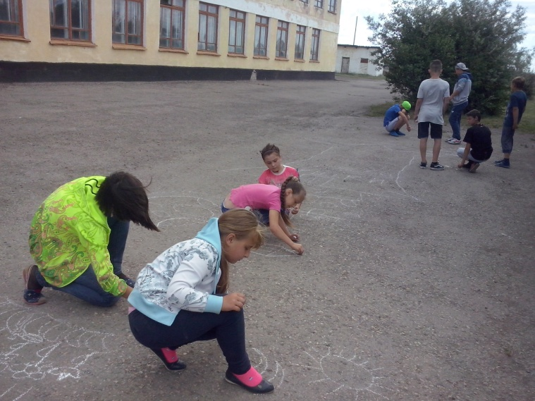  
Второй день был посвящен игре «Зеленая пятка».

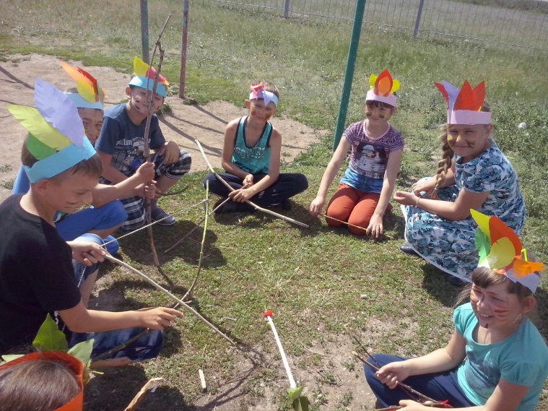  
21.06.17. проводился «Праздник лета. Кладоискатели».

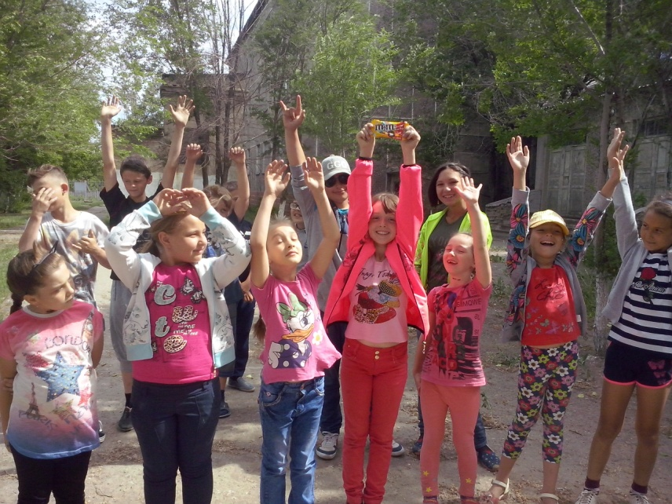

22.06.17 ребята побывали в походе, где были проведены «Веселые старты»

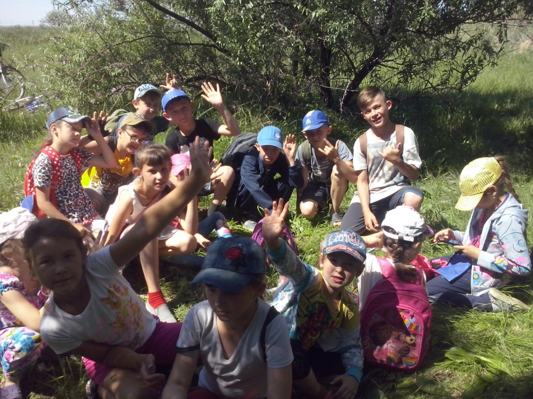

23.06.17. проводилась экскурсия по городу. Дети побывали в кинотеатре, городском парке, посетили памятник героям ВОВ. 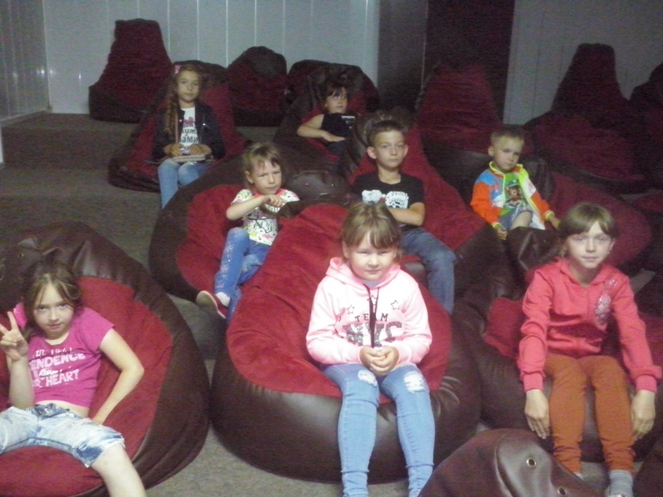

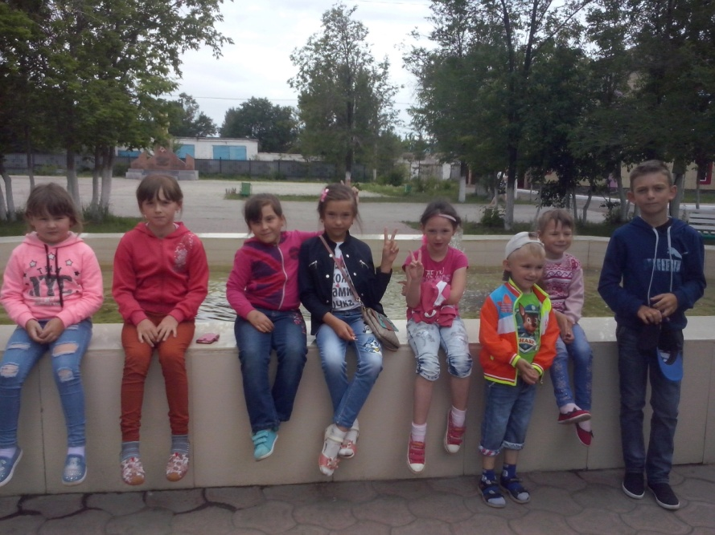

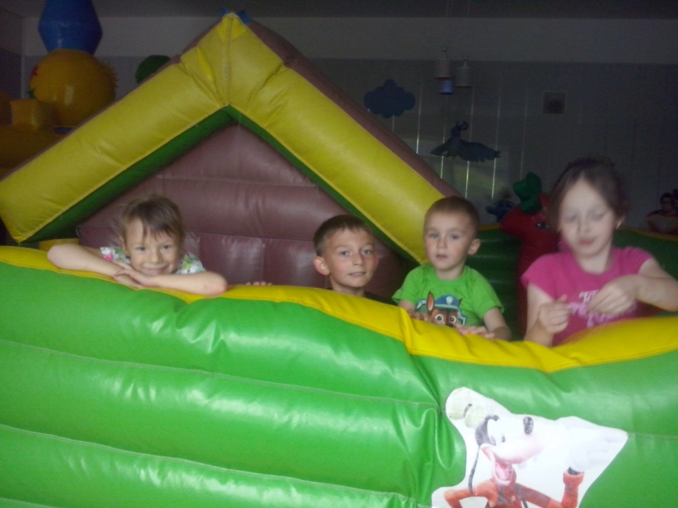

На площадке каждый день проводились подвижные игры на свежем воздухе.

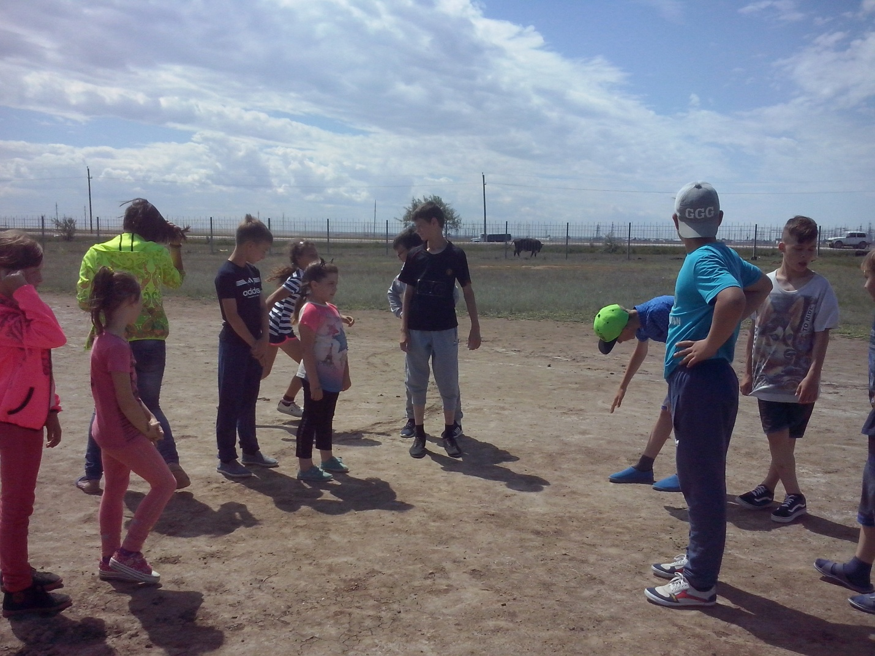

26 июня ребята рисовали на асфальте, и т.к. 26 июня – Международный день борьбы с наркоманией дети просмотрели видеофильм о вреде употребления наркотиков, выразили свое отношение к данной теме через рисунки

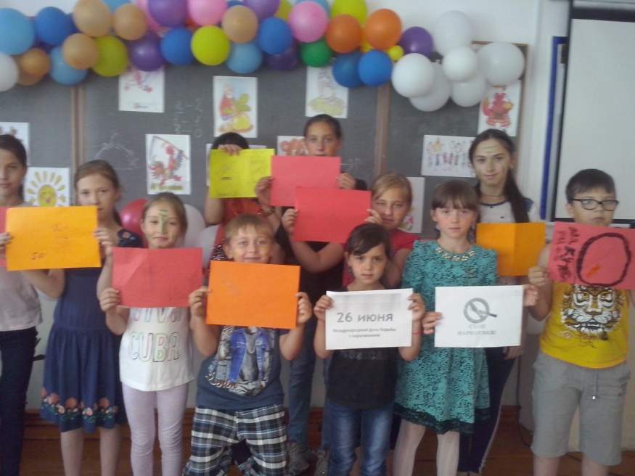

27 июня был проведен конкурс «А ну-ка, девочки», где девочки приняли участие в различных конкурсах

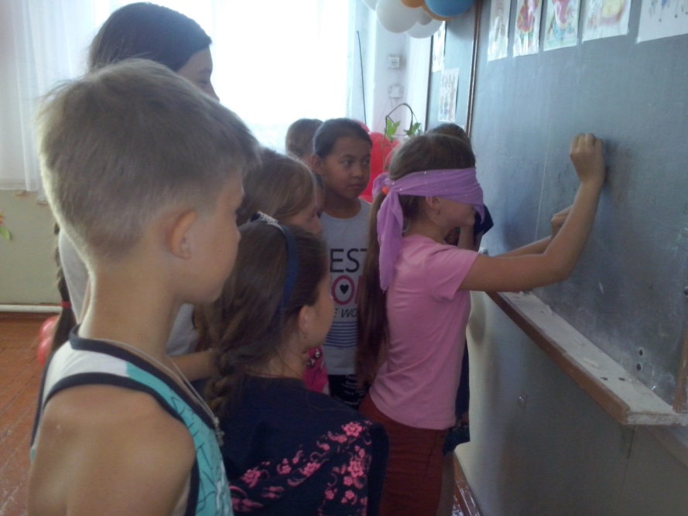

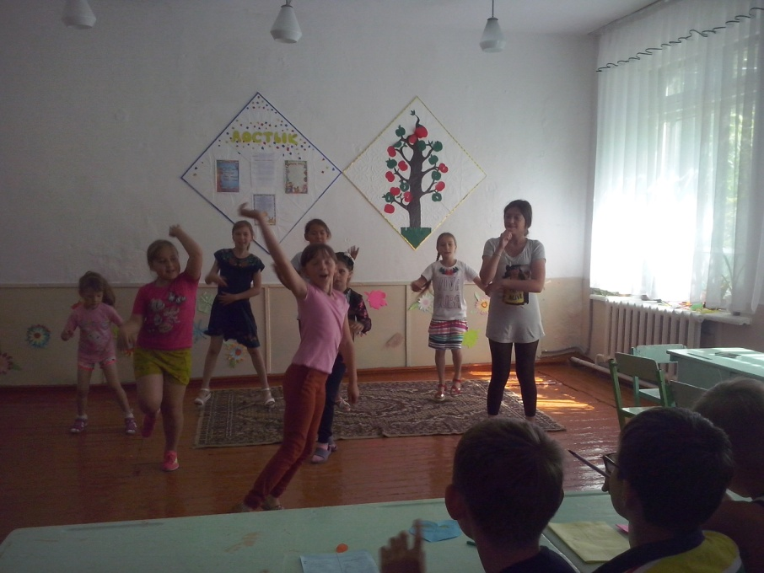

В конце конкурса были подведены итоги, вручены грамоты

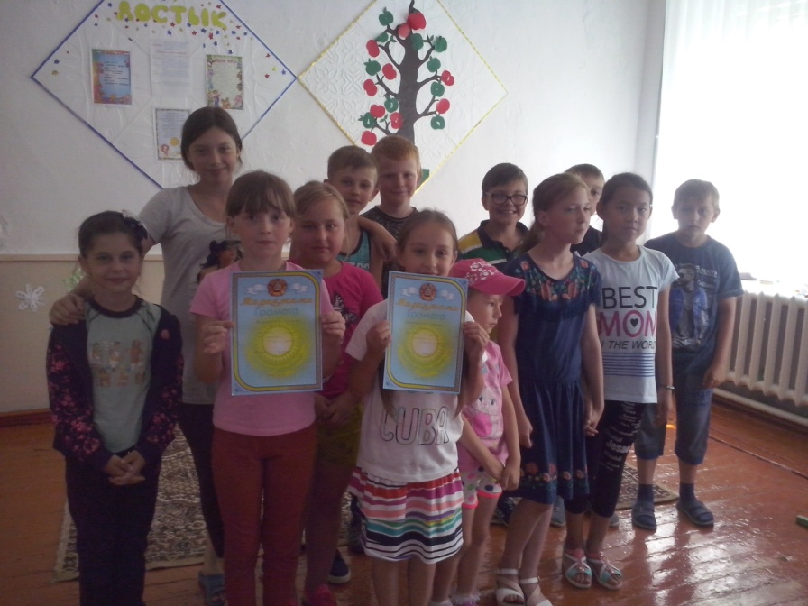

28 июня также проведен конкурс «А ну-ка, мальчики!»

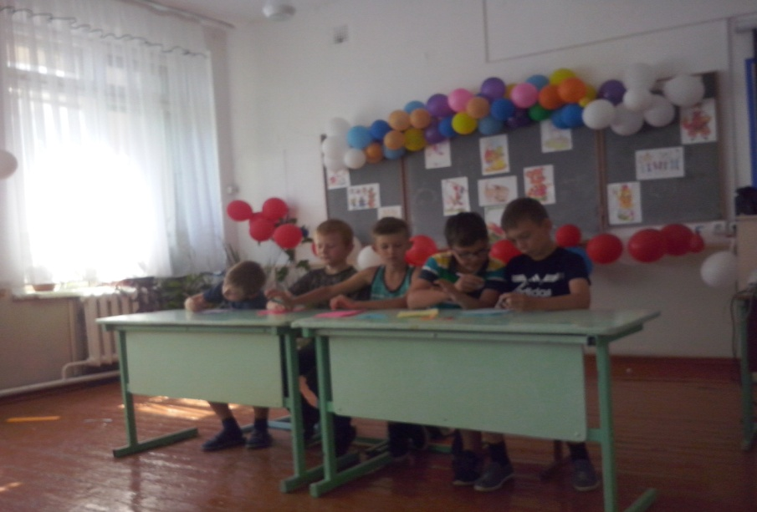

29 июня ребята инсценировали сказки, а также посетили Дом Творчества Юных

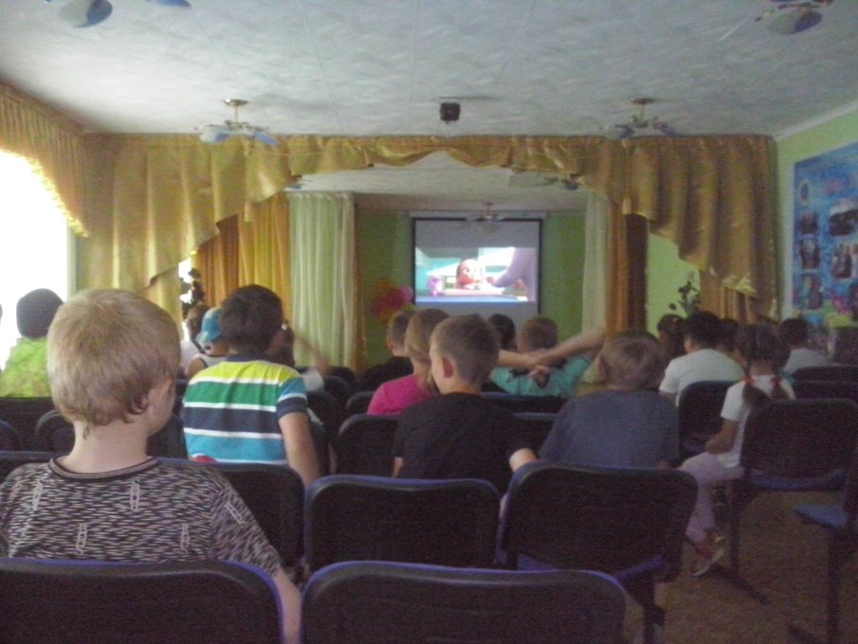

30 июня проведено мероприятие «До свидания, мой лагерь!».

